万界星空科技MES系统在智能制造中的应用
- 生产计划可视化和优化：
MES系统通过收集、存储、处理和分析生产过程中的实时数据，能够实时监控生产过程的各个环节，并将数据可视化展示给运营和管理层。
这使得企业决策者能够基于实时数据更有效地进行生产计划的制定和调整，从而提高生产效率和稳定性。
- 生产过程监控与质量控制：
MES系统能够实时记录生产过程中的各种指标，如工艺参数、产品检测结果等，从而及时发现和纠正生产过程中发生的质量问题。
这有助于提升产品质量，降低不良品率，并增强客户满意度。
- 资源优化与成本控制：
MES系统通过实时监控物料消耗、设备状态和人力资源使用情况，能够优化资源配置，减少浪费，并降低生产成本。
同时，系统还能通过数据分析预测设备维护需求，制定科学合理的维护计划，降低维护成本。
- 供应链协同：
MES系统能够与企业资源计划（ERP）系统、供应商管理系统等无缝集成，形成一体化的供应链管理体系。
这有助于企业实时掌握库存状况、采购进度和生产需求等信息，实现供应链的快速响应和协同优化。
5、智能决策支持： MES系统能够生成可视化报表和图表，为管理层提供全面、准确的生产信息。
这使得企业能够基于数据做出更加精准、快速的决策，指导生产运营。
​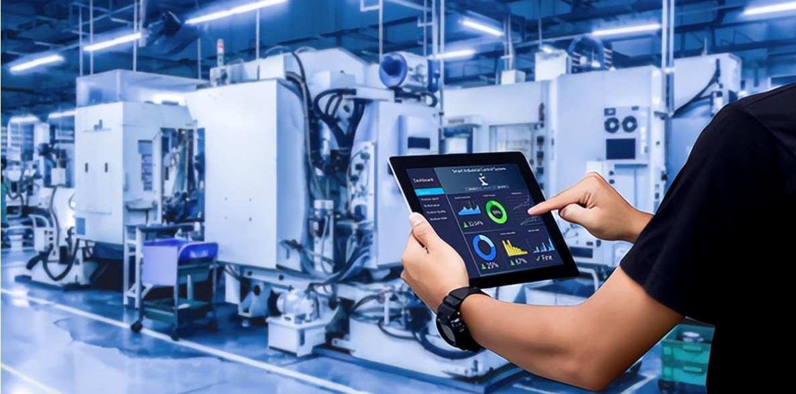
MES系统在智能制造中的优势主要体现在以下几个方面：
- 实时数据采集与分析：
MES系统能够实时采集生产过程中的各种数据，包括设备状态、工艺参数、生产进度、物料消耗等。这些数据经过处理后，可以为企业提供精确的生产分析和决策支持，帮助企业及时发现并解决问题，提高生产效率和产品质量。
- 生产流程优化：
通过MES系统，企业可以对生产流程进行精细化管理和优化。系统可以自动调度生产任务，平衡生产线负载，减少等待时间和浪费，从而提高整体生产效率。同时，MES系统还能根据实时数据调整生产计划，确保生产任务的按时完成。
- 质量控制与追溯：
MES系统在生产过程中实施严格的质量控制，确保产品符合标准和质量要求。系统能够记录每个生产环节的数据，包括原材料来源、加工过程、检测结果等，为产品质量追溯提供有力支持。一旦出现质量问题，企业可以迅速定位问题源头，采取有效措施进行整改。
- 资源优化与成本控制：
MES系统通过对生产资源的实时监控和管理，可以优化资源配置，减少浪费和成本。系统能够准确预测物料需求，合理安排采购计划，降低库存成本。同时，MES系统还能通过数据分析发现潜在的成本节约机会，如设备维护优化、生产流程改进等。
- 供应链协同：
MES系统能够与企业内部的ERP系统、SCM系统等无缝集成，形成一体化的供应链管理体系。这有助于企业实现供应链的快速响应和协同优化，提高供应链的整体效率。通过MES系统，企业可以实时掌握库存状况、采购进度和生产需求等信息，与供应商和客户保持紧密沟通，确保供应链的顺畅运行。
- 智能决策支持：
MES系统通过数据分析、数据挖掘等技术手段，为企业提供智能决策支持。系统能够生成可视化报表和图表，展示生产过程中的关键指标和趋势，帮助企业决策者快速了解生产状况并做出科学决策。同时，MES系统还能通过预测分析、风险评估等功能，为企业提供前瞻性的决策支持。
- 提升生产灵活性：
在智能制造中，市场需求变化迅速，要求企业具备高度的生产灵活性。MES系统通过实时数据采集和分析，能够迅速响应市场变化，调整生产计划和资源配置。这使得企业能够快速适应市场需求变化，提高市场竞争力。
​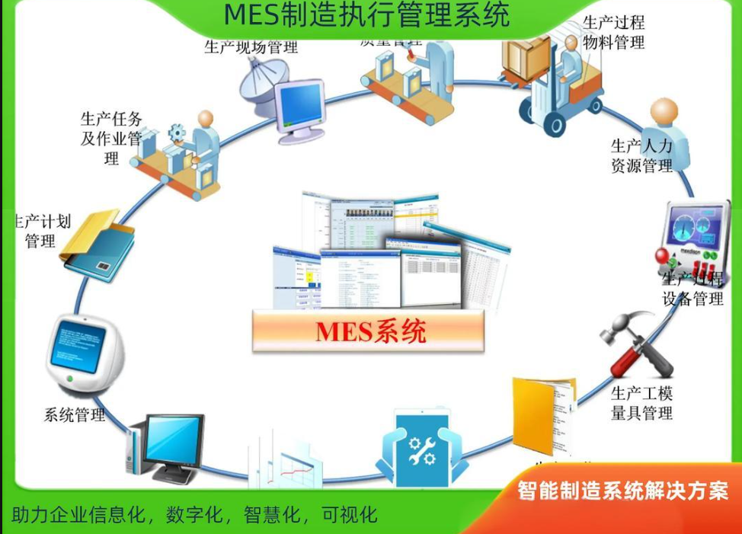
万界星空科技MES系统在智能制造中的优势主要体现在实时数据采集与分析、生产流程优化、质量控制与追溯、资源优化与成本控制、供应链协同、智能决策支持以及提升生产灵活性等方面。这些优势使得MES系统成为智能制造不可或缺的重要组成部分。
​

